密级：机密
文档编号：GS02XX04 第1.0 版
分册名称：通信模块详细设计 第 1 册/共 1 册

通信模块详细设计

东软集团股份有限公司

总页数 | 10 | 正文 | 7 | 附录 | 1 | 生效日期 | 2013-7-30
编制： | 汤文兵/潘维 |  |  | 审批：
修订历史记录

序号 | 日期 | 修改人 | 版本号 | 修改位置 | 修改内容
1 | 2013-7-30 | 汤文兵 | 0.1 | 全文 | 首次撰写
2 | 2013-7-31 | 潘维 | 0.2 | 4.2.1， 8.10.1 | 时序图，流程图

目录
1. 引言 1
1.1 术语 1
1.2 缩略语 1
2. 通信模块概述 1
3. 通信模块的功能点 1
3.1 本模块实现功能 1
3.2 本次开发更改的功能 1
4. 模块结构设计 2
4.1 模块内部构成 2
4.2 模块的实现 3
4.2.1 通信模块与其他模块间时序图 3
4.3 变更功能的实现 3
5. 模块接口设计 3
5.1 外部接口设计 3
5.2 内部接口设计 4
6. 使用的系统资源 4
6.1 ROM/RAM使用量 4
6.2 TIMER资源的使用 4
6.3 OS资源的使用 4
6.4 使用的其他资源 4
7. 限制条件 4
8. 游戏任务模块详细设计 5
8.1 文件一览 5
8.2 函数一览 5
8.3 函数调用关系 6
8.4 宏定义 6
8.5 数据类型定义 6
8.6 全局变量定义 6
8.7 局部数据设计 6
8.8 外部接口函数设计 7
8.9 内部函数设计 8
8.9.1 COM_StatFresh() 8
8.9.2 COM_Setting() 8
8.10 流程图 8
8.10.1 COM_InitDown（） 8
8.10.2 COM_SendDataUp() 9
8.10.3 9
9. 附录 10
9.1 参考文档 10

引言
游戏任务详细设计完成了游戏任务模块中所有函数的流程图及与其他模块的时序图与关系图，本文档为软件开发人员、项目管理者提供参考。

术语
无

缩略语
无

通信模块概述
本模块主要实现上位机与下位机之间通过串口进行通信的功能，根据UART协议，将上位机和下位机之间需要发送的信息通过串口发送至目的方，实现上下位机的通信。

通信模块的功能点

本模块实现功能
- 发送连接请求
- 接收连接请求
- 反馈连接请求状态信息
- 接收连接请求状态信息
- 通信模块初始化
- 发送数据指令（双向）
- 接收数据指令（双向）
- 发送状态请求
- 接收状态请求
- 发送状态数据
- 接收状态数据

本次开发更改的功能
■无

模块结构设计

模块内部构成
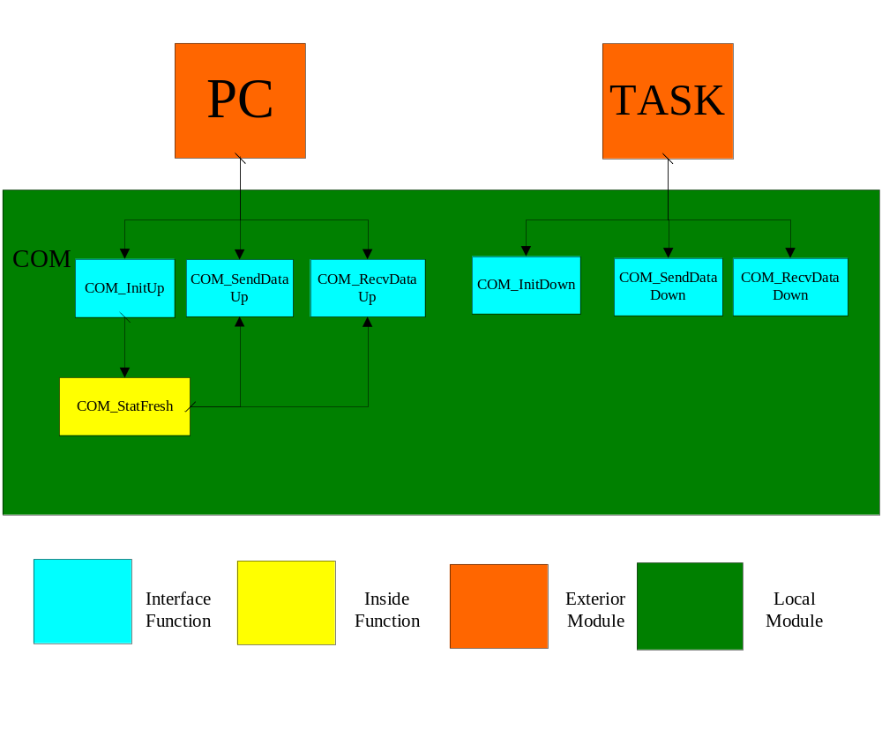
内部模块 | 说明
COM_InitUp | 上位机初始化
COM_SendDataUp&COM_RecvDataUp | 上位机一般数据发送与接收
COM_SendDataDown&COM_RecvDataDown | 下位机一般数据发送与接收
COM_InitDown | 下位机初始化
表4.1 游戏任务内部模块说明

模块的实现

通信模块与其他模块间时序图
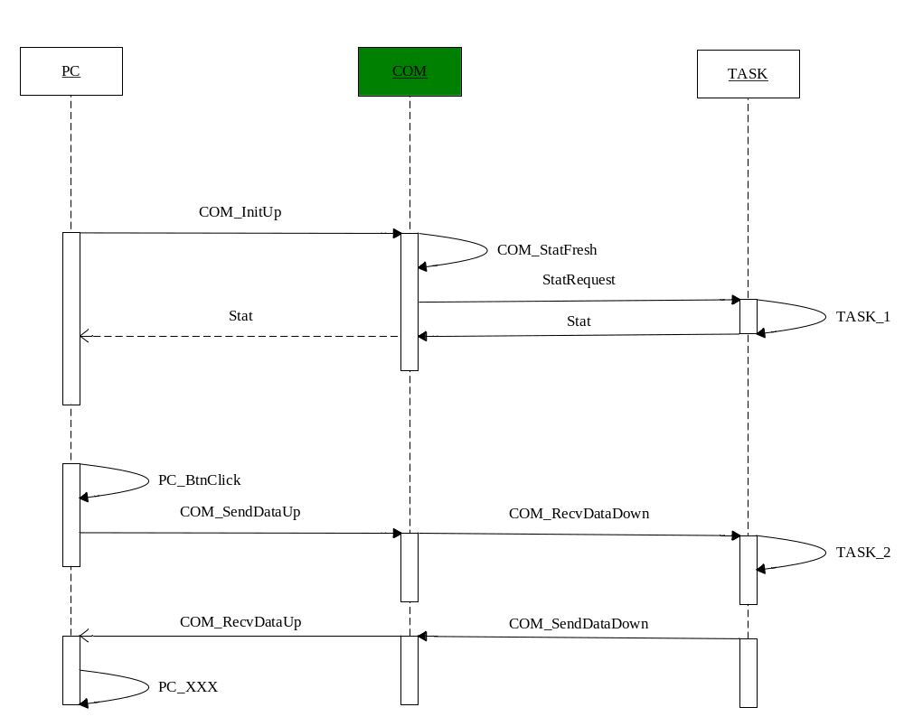

变更功能的实现
无

模块接口设计

外部接口设计
COM_SendDataUp(string* data) //上位机发送数据
COM_RecvDataUp() //上位机接收数据
COM_InitUp() / /上位机初始化
COM_InitDown () / /下位机初始化
COM_SendDataDown (string *data) / /下位机发送数据
COM_RecvDataDown() / /下位机接收数据

内部接口设计

COM_StatFresh() //刷新上位机系统状态信息
COM_Setting() //串口设置

使用的系统资源

ROM/RAM使用量
RAM大小：大约8B
ROM大小：大约10K
中断的定义和使用：无

TIMER资源的使用
无

OS资源的使用
模块执行时间估计： 暂时未估计

使用的其他资源
无

限制条件
无

游戏任务模块详细设计

文件一览
文件名 | 描述
NMRQ_com.c | 下位机有关通信模块的c文件
NMRQ_com.h | 下位机有关通信模块的头文件
NMRQ_com.cs | 上位机有关通信模块的C#文件
表 8-1-1:文件一览表

函数一览
文件名 | 函数编号  /简称 | 函数名 | 类型 | 概要
GamePlay.c | M_1 | COM_SendDataUp(string* data) | 接口 | 上位机发送数据
GamePlay.c | M_2 | COM_RecvDataUp() | 接口 | 上位机接收数据
GamePlay.c | M_3 | COM_InitUp() | 接口 | 上位机初始化
GamePlay.c | M_4 | COM_InitDown() | 接口 | 下位机初始化
GamePlay.c | M_5 | COM_SendDataDown(string* data) | 接口 | 下位机发送数据
GamePlay.c | M_6 | COM_RecvDataDown() | 接口 | 下位机接收数据
GamePlay.c | M_7 | COM_StatFresh() | 内部 | 状态刷新
GamePlay.c | M_8 | COM_LinkRequest() | 内部 | 发送状态请求并获取反馈信息
GamePlay.c | M_9 | COM_Setting() | 内部 | 设置串口
表 8-2-1:函数一览表

函数调用关系

└─M_3
└─M_9
└─M_8
└─M_1
└─M_2
└─M_7
└─M_1
└─M_2
表 8-3-1 函数调用关系一览

宏定义

说明 | 宏名 | 值
连接成功返回信息 | LINK_SUCCESS | 1
连接失败返回信息 | LINK_ERROR | 0

数据类型定义
无

全局变量定义

变量名 | 类型 | 描述
PCConnectState | INT8U | 上位机连接状态

局部数据设计

变量名 | 类型 | 描述
uiRecvBufUp | INT8U | 上位机接收缓冲区
uiRecvBufDown | INT8U | 下位机接收缓冲区
通信模块局部变量一览表

外部接口函数设计
函数名称 | Void InitUp（void）
 | 参数 | 参数类型 | 说明
参数列表
返回值
功能说明 | 上位机开机初始化
制约和注意事项 | -
异常处理 | -
函数流程图 | 见 第9 页

函数名称 | Void COM_SendDataUp（INT8U * data）
 | 参数 | 参数类型 | 说明
参数列表 | data | INT8U型指针 | 发送的数据内容
返回值
功能说明 | 上位机发送数据
制约和注意事项 | -
异常处理 | -
函数流程图 | 见 第9 页

函数名称 | INT8U COM_RecvDataUp（void）
 | 参数 | 参数类型 | 说明
参数列表
返回值 | 接收到的字节
功能说明 | 上位机接收数据
制约和注意事项 | -
异常处理 | -
函数流程图 | 见 第10页

函数名称 | Void COM_SendDataDown（INT8U * data）
 | 参数 | 参数类型 | 说明
参数列表 | data | INT8U型指针 | 发送的数据内容
返回值
功能说明 | 下位机发送数据
制约和注意事项 | -
异常处理 | -
函数流程图

函数名称 | INT8U COM_RecvDataDown（void）
 | 参数 | 参数类型 | 说明
参数列表
返回值 | 接收到的字节
功能说明 | 下位机接收数据
制约和注意事项 | -
异常处理 | -
函数流程图

内部函数设计

COM_StatFresh()
函数名称 | Void COM_StatFresh（void）
 | 参数 | 参数类型 | 说明
参数列表
返回值
功能说明 | 发送状态请求，获取状态信息
制约和注意事项 | -
异常处理 | -
函数流程图
COM_StatFresh函数说明

COM_Setting()
函数名称 | Void COM_Setting（void）
 | 参数 | 参数类型 | 说明
参数列表
返回值
功能说明 | 设置串口工作方式及波特率
制约和注意事项 | -
异常处理 | -
函数流程图

流程图

COM_InitUp（）
详见下左图。

COM_SendDataUp()
详见下右图
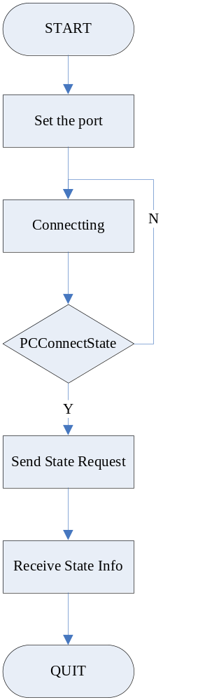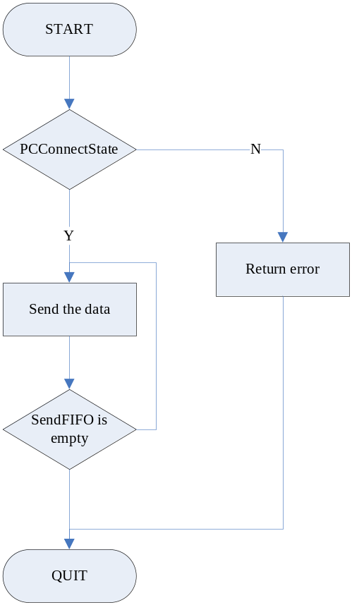
COM_InitUp流程图 COM_SendDataUp流程图

详见下图。
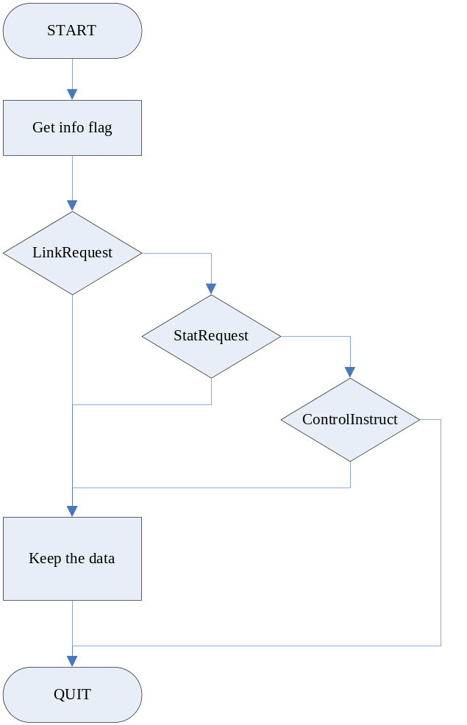
COM_RecvDataUp()流程图

附录

参考文档
序号 | 文档名 | 作者 | 时间 | 版本
1 | 通信模块概要设计书 | 潘维、汤文兵 | 2013-7-26 | 1.2
2

